MODELO ORGANIZATIVO Y CONFORMACIÓN DEL GRUPO CIUDADANO DEL PLAN DE ACCIÓN DE GOBIERNO ABIERTO PARA EUSKADI (PARA EL CODISEÑO Y SEGUIMIENTO DEL PLAN)

Principios para la participación ciudadana de la OGP:
- La participación pública se basa en la convicción que aquellos que son afectados por una decisión tienen derecho a participar en el proceso de toma de la misma.
- La participación pública incluye la promesa que la contribución del público influirá en la decisión.
- La participación pública promueve la toma de decisiones sustentables al reconocer y comunicar las necesidades e intereses de todos los participantes, incluyendo los tomadores de decisiones.
- La participación pública procura y facilita la participación de quienes se ven afectados por la decisión o tienen interés en ella.
- La participación pública solicita la opinión de los participantes en cuanto a los mecanismos de participación.
- La participación pública ofrece a los participantes la información que requieren para poder participar de forma significativa.
- La participación pública comunica a los participantes de qué forma sus aportaciones afectaron la decisión.
Los estándares para la participación y cocreación de la OGP se dividen en dos secciones: estándares básicos - los requisitos que todos los países deberán cumplir- y los avanzados -los estándares a los que los países deberían aspirar y que serán alentados a hacerlo. Debe evolucionarse del nivel de ‘consultar’ al de ‘colaborar’.
Dentro de los estándares básicos hay que garantizar:

A lo largo de todo el ciclo
Difusión de información
- Existe un sitio web (o una página dentro de un sitio de gobierno) en donde se publica de forma proactiva información sobre todos los aspectos del proceso local de OGP. El sitio o página deberá ser visible, accesible y con opción de búsqueda.
- La institución que lidera el proceso de OGP y el punto de contacto se identifican claramente y sus detalles de contacto están disponibles en el sitio o página de OGP.
- El gobierno (entendemos grupo promotor en adelante) publica información y documentos de OGP en los idiomas oficiales del país.
- El gobierno recopila y publica un archivo de información en el sitio web o página de OGP en el que se almacena el registro histórico y ofrece acceso a todos los documentos relacionados con el proceso de OGP, incluyendo, entre otros, documentos del proceso de consulta, planes de acción, informes de autoevaluación, informes del IRM y documentos que acrediten la implementación de los compromisos (por ejemplo, enlaces a bases de datos, evidencia de reuniones o publicaciones).
- El gobierno comunica a los actores información sobre OGP con anticipación para asegurar que estén informados y preparados para participar en todas las etapas del proceso.
Espacios y plataformas para el diálogo y la cocreación
- Se establece un foro regular que supervisa el proceso de OGP. El foro se reúne regularmente (es decir, al menos una vez al trimestre) presencialmente o a distancia, según el contexto local.
- El gobierno y/o el foro regular aceptan aportaciones y representación de cualquier miembro de la sociedad civil y otros actores durante el proceso del plan de acción.
- Se ofrecen oportunidades para participar a distancia al menos en algunas reuniones y eventos con el objetivo de permitir la participación de quienes no puedan asistir en persona.
- El gobierno ofrece un mecanismo para la comunicación directa con los actores para responder sus preguntas sobre el proceso del plan de acción, especialmente durante los tiempos de actividad intensa. El gobierno lleva un registro de las comunicaciones y respuestas y las entrega al investigador del IRM.
- El gobierno y/o el foro regular llevan a cabo actividades de difusión y sensibilización con actores clave (por ejemplo ciudadanos, organizaciones de la sociedad civil, oficinas de gobierno, gobiernos subnacionales, el parlamento, la academia, el sector privado, etc.) con el objetivo de informarlos sobre el proceso de OGP.
Apropiación y toma de decisiones conjunta
- Los miembros del foro regular establecen de forma conjunta su área de competencia, proceso de membresía y gobernanza (frecuencia de las reuniones, responsable de definir la agenda, cómo se toman las decisiones, cómo se manejan los conflictos, el nivel de detalle de las minutas y la autoridad en la toma de decisiones). Lo anterior se publica en el sitio o página nacional de OGP.
- El foro regular tiene un balance equilibrado de representantes gubernamentales y no gubernamentales.
- Los miembros no gubernamentales del foro regular se seleccionan a través de un proceso justo y transparente. Las normas del foro deberán permitir que los miembros no gubernamentales lleven a cabo su propio proceso de selección.
- El foro regular publica de forma proactiva y rinde cuentas sobre sus decisiones, actividades y resultados a los actores de gobierno y de la sociedad civil que no participan en él.
- El foro regular incluye representantes de alto nivel con autoridad para tomar decisiones con el objetivo de asegurar que tenga la facultad de actuar (por ejemplo, el punto de contacto de OGP a nivel regional-local).
Durante el desarrollo del plan de acción
Difusión de información
- El gobierno o el foro regular comunican el proceso del desarrollo del plan de acción a través del sitio o página de OGP y otros canales de comunicación con suficiente anticipación. Los comunicados deberán incluir un cronograma con las fases y fechas clave, oportunidades de participación (por ejemplo, detalles de las reuniones, eventos, consultas por escrito, mecanismos de retroalimentación) y el proceso de toma de decisiones a través del cual se acordarán los compromisos y se finalizará el plan de acción.
- El gobierno publica, a través del sitio o página de OGP, (por lo menos una vez al mes) noticias sobre los avances en el desarrollo del plan de acción, incluyendo notas de los eventos, borradores de los compromisos y cualquier otra información relevante.
- El gobierno publica una descripción de las contribuciones del público y de la sociedad civil, así como de las respuestas que dio el gobierno en el sitio web o página de OGP.
Espacios y plataformas de diálogo y cocreación
- El gobierno, con orientación del foro regular, ofrece la oportunidad de participar en el desarrollo del plan de acción a todos los actores interesados (por ejemplo, ciudadanos, organizaciones de la sociedad civil, oficinas de gobierno, gobiernos subnacionales, el parlamento, la academia, el sector privado, etc.).
- El gobierno ofrece información de contexto (por ejemplo, sobre gobierno abierto, OGP, el alcance del plan de acción y el proceso de desarrollo) a los participantes de manera que puedan participar de forma informada. La información se publicará en el sitio o página de OGP y se presentará en las reuniones y eventos.
- El gobierno o el foro regular desarrollan una metodología adecuada para el proceso de consulta. Ésta deberá incluir una combinación de reuniones abiertas y participación en línea de acuerdo al contexto regional, involucrar a grupos de toda la región y permanecer abierto durante un periodo adecuado.
- El gobierno publica y reúne la retroalimentación sobre los borradores de los compromisos. Esta información deberá ser difundida (en el sitio o página de OGP y a través de otros canales) y ofrecer diversas opciones para responder (respuestas escritas, discusiones en línea, encuestas, reuniones presenciales y a distancia). El espacio deberá permanecer abierto durante un periodo adecuado (al menos dos semanas).
Apropiación y toma de decisiones conjunta
- El foro regular se reúne frecuentemente (por lo menos una vez al mes) y discute, acuerda y supervisa el proceso de desarrollo del plan de acción (por ejemplo, la cantidad, ubicación y formato de los eventos).
- Durante el desarrollo de los compromisos, los representantes del gobierno discuten con otros miembros del foro regular las prioridades del gobierno en cuanto a los compromisos y la factibilidad política de adoptar las prioridades de la sociedad civil y los compromisos propuestos.
- Una vez que los compromisos fueron redactados, los representantes de gobierno revisan con el foro regular sus comentarios y la lista final de compromisos que serán incorporados en el plan de acción, explicando claramente los motivos que justifican de las decisiones.
Durante la implementación, monitoreo y evaluación del plan de acción
Difusión de información
- El gobierno publica en el sitio o página de OGP actualizaciones sobre el avance en la implementación de los compromisos de manera regular (por lo menos cada seis meses), incluyendo avances en los hitos, las razones en caso de haber retrasos y los siguientes pasos. Este proceso es adicional al informe de autoevaluación.
- El sitio web o página deberá incluir una función que permita al público enviar comentarios respecto a los avances en los compromisos.
Espacios y plataformas de diálogo y cocreación
- El gobierno organiza al menos dos reuniones abiertas con la sociedad civil (una cada año) sobre la implementación del plan de acción
- El gobierno comparte con otras instituciones de gobierno y demás actores el enlace al informe del IRM y solicita sus aportaciones durante la fase de comentario público.
Apropiación y toma de decisiones conjuntas
- El foro regular monitorea y delibera sobre cómo mejorar la implementación del plan de acción.
- El gobierno envía su informe de autoevaluación al foro regular y solicita comentarios y retroalimentación sobre el contenido del informe.

Dentro de los estándares avanzados se encuentran:

A lo largo de todo el ciclo
Difusión de información
- El gobierno y/o el foro regular publican información y documentos en un lenguaje sencillo y accesible que pueda comprenderse con facilidad y por completo.
- El gobierno y/o el foro regular utilizan diversos canales de uso común por los ciudadanos, la sociedad civil y otros actores, incluyendo los medios tradicionales y nuevos (por ejemplo, periódicos, televisión, radio, correo electrónico, Facebook, Twitter, YouTube, WhatsApp, Slack, etc.), según sea apropiado, para sensibilizar y difundir sus avances.
- El gobierno y/o el foro regular establecen comunicación directa con los actores que sean relevantes para sensibilizar sobre el gobierno abierto, OGP y las oportunidades de participar.
- El gobierno y/o el foro regular utilizan materiales visuales, infografías, videos y otros medios adecuados para comunicar información relevante y actualizaciones del proceso y sus resultados a los usuarios no expertos.
Espacios y plataformas de diálogo y cocreación
- El foro regular cuenta con una estrategia para incorporar a actores gubernamentales y no gubernamentales adicionales en el proceso de OGP.
- El foro regular coordina diversos eventos presenciales en toda la región, los cuales son abiertos y permiten la participación de cualquier actor interesado del público, la sociedad civil y otros actores (deben llevarse a cabo en momentos y sitios adecuados).
- Se establece un foro virtual para permitir el diálogo permanente entre los actores que participan en el proceso de OGP.
Apropiación y toma de decisiones conjuntas
- El foro regular es presidido por el gobierno y la sociedad civil de forma conjunta.
- El foro regular incluye a diversos actores gubernamentales y no gubernamentales (por ejemplo, ciudadanos, organizaciones de la sociedad civil, oficinas de gobierno, gobiernos subnacionales, el parlamento, la academia, el sector privado, etc.) que aportan diversas perspectivas.
- Los miembros del foro regular toman las decisiones acerca del proceso y el contenido del plan de acción de forma conjunta.
- Los miembros del foro regular se comprometen a cumplir con estándares éticos (honestidad, transparencia, evitar conflictos de interés y actuar en beneficio del público) a través de una declaración de ética y de conflictos de interés. La declaración define claramente las sanciones que se aplicarán en caso de incumplimiento.
Durante el desarrollo del plan de acción
Difusión de información
- El gobierno y/o el foro regular utilizan diversos canales de uso común por los ciudadanos, la sociedad civil y otros actores, incluyendo medios tradicionales y nuevos (por ejemplo, periódicos, televisión, radio, correo electrónico, Facebook, Twitter, YouTube, WhatsApp y Slack, etc.) según sea apropiado para anunciar el proceso de desarrollo del plan de acción, así como las oportunidades que existen para participar.
- El gobierno y/o el foro regular publican todas las contribuciones hechas por escrito al desarrollo del plan de acción en el sitio o página de OGP (por ejemplo, las respuestas al proceso de consulta).
- El foro regular publica en el sitio nacional de OGP las razones que justifican la selección de los compromisos para el plan de acción, incluyendo una justificación sobre los compromisos propuestos que no fueron adoptados.
Espacios y plataformas de diálogo y cocreación
- El foro regular involucra a la sociedad civil y otros actores en la definición de la agenda para el desarrollo del plan de acción, incluyendo la selección de temas prioritarios, identificación de problemáticas que deben ser abordadas y sugerencias sobre los compromisos.
- El foro regular asegura que existan diversas oportunidades para que la sociedad civil y otros actores participen en el desarrollo del plan, incluyendo la creación de un programa de eventos de difusión en todo el país y diálogos en línea.
- El foro regular supervisa la formación de grupos de trabajo con actores relevantes de gobierno y la sociedad civil, entre otros, para discutir y ajustar ideas que se traduzcan en compromisos.
- El foro regular recopila la retroalimentación de los actores sobre el borrador del plan de acción. Esto debe ser difundido de forma adecuada e incluir diversos mecanismos para la retroalimentación de los actores (por ejemplo, respuestas por escrito, discusiones en línea, encuestas, reuniones presenciales o vía remota) y permanecer abierto durante un periodo adecuado.
Apropiación y toma de decisiones conjunta
- El foro regular diseña y acuerda el proceso de desarrollo del plan de acción de forma conjunta (por ejemplo la cantidad, ubicación y formato de los eventos), aunque el gobierno es el responsable último de la calidad del proceso.
- Las propuestas de compromisos son evaluados por el foro regular en un proceso abierto y transparente. Todas las partes tienen igual derecho de veto sobre los compromisos que serán incluidos en el plan de acción.
- El gobierno y la sociedad civil, a través del foro regular, acuerdan los compromisos que serán incluidos en el plan de acción de forma conjunta.
Durante la implementación, monitoreo y evaluación del plan de acción
Difusión de información
- El foro regular supervisa la publicación de reportes de gobierno y sociedad civil sobre el avance en los compromisos, en adición a los informes de autoevaluación del gobierno.
- El gobierno publica en el sitio web nacional un tablero en el que se publica información actualizada sobre el estado de los compromisos de forma accesible y de fácil comprensión por los ciudadanos.
Espacios y plataformas de diálogo y cocreación
- El gobierno establece un periodo de consulta pública de al menos cuatro semanas sobre su autoevaluación y lo publica y difunde de forma proactiva en diversos canales (por ejemplo, listas de correos de los participantes en el desarrollo del plan de acción y en el sitio o página web de OGP).
- El gobierno da la oportunidad a los miembros de la sociedad civil del foro de reunirse con el ministro responsable, al menos dos veces al año, para revisar el progreso del proceso, la autoevaluación y el informe IRM.
- El gobierno ofrece un espacio interactivo en el sitio o página web para permitir a los actores discutir los avances en los compromisos. El gobierno deberá responder a sus preguntas o comentarios a más tardar en 20 días.
- Si el informe del IRM es presentado públicamente, el gobierno envía a un representante de alto nivel (ministro o funcionario de alto mando) responsable del proceso de OGP a discutir los resultados a través de un diálogo abierto con los participantes.
Apropiación y toma de decisiones conjunta
- Se establecen grupos de trabajo en los que participan diversos actores para la implementación y monitoreo de cada compromiso. Los miembros deberán ser seleccionados a través de métodos apropiados (por ejemplo, por el foro regular o a través de una convocatoria abierta).
- El gobierno, de forma proactiva, organiza reuniones frecuentes (por lo menos trimestrales) para cada grupo de trabajo, los cuales elaborarán informes de avances frecuentemente (por lo menos dos veces al año) sobre los avances en el compromiso (acordados de forma conjunta). Estas actualizaciones serán el fundamento de los informes de autoevaluación del gobierno.

Esto conllevaría un modelo organizativo de este tipo:
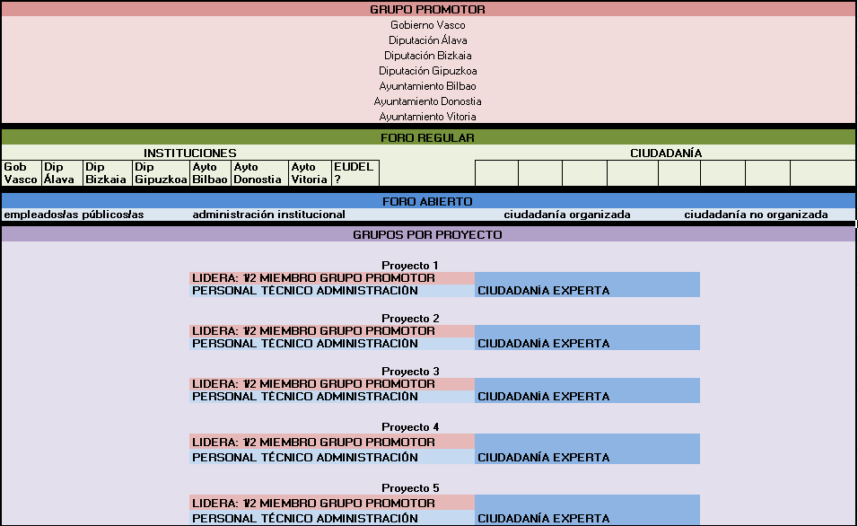

Con las siguientes funciones:

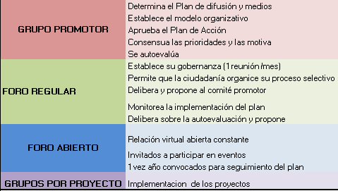

Para garantizar la diversidad de enfoque en la composición ciudadana del Foro Regular, habría que tener en cuenta como mínimo las siguientes variables:
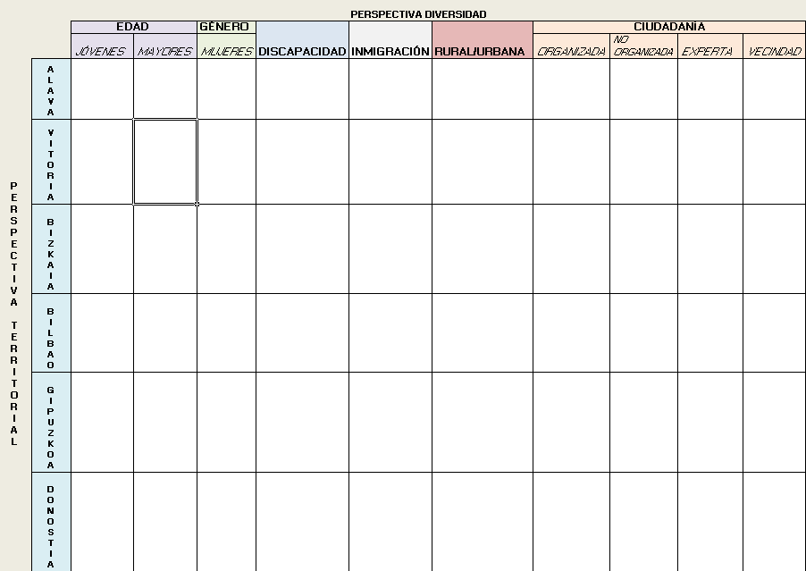

Primeras tareas a acometer vinculadas con la conformación del Foro Regular:
- Propuesta de las entidades del grupo promotor a invitar a participar en el Foro Regular
- Invitación a participar a dichas entidades
- Proceso de autoselección de 8 representantes de entre todos los interesados en participar
- Constitución del Foro Regular
- Aprobación del modelo de gobernanza (funciones, reuniones, presidencia, modo de rendición de cuentas…)
- Compartir diagnóstico y candidatura
- Compartir propuesta de plan de acción
- Compartir prioridades proyectos del plan de acción
- Decidir proyectos y argumentar prioridades del grupo promotor

